发改系统涉企 、 惠企政策

谭 伟



2 0 2 3 年 6 月

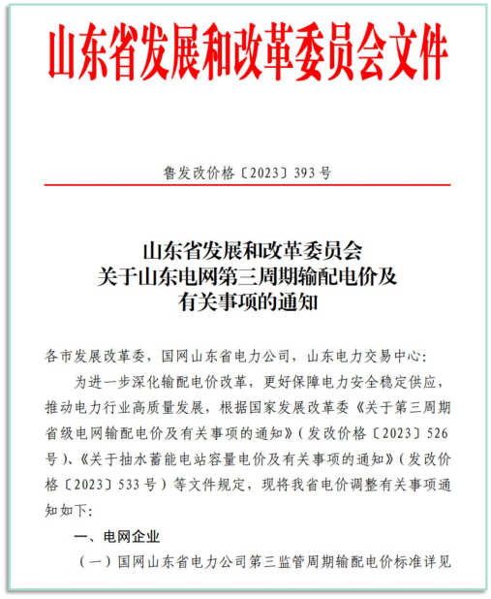第一部分：电力价格

第三周期输配电价政策

|  |
| --- |
| 1.文件名称：山东省发改委《关于山东电网第三周期输  配电价及有关事项的通知》  2.文号：鲁发改价格〔 2023〕 393 号  3.执行时间：自2023年6月1日起执行 |

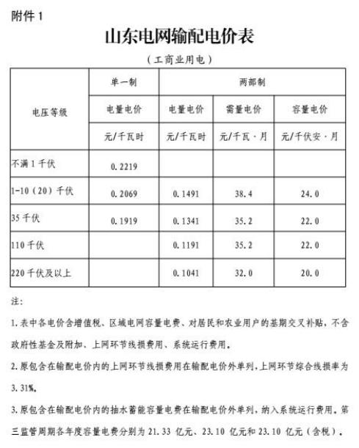第一部分：电力价格

第三周期输配电价政策

|  |
| --- |
| ( 一 ) 国网山东省电力公司第三监管周期输配 电价标准附件1。  ( 二 ) 原包含在输配电价内的上网环节线损费 用在输配电价外单列。现阶段，暂继续由电网企业 代理采购线损电量 (纳入保障性电量,上网环节综合 线损率为3.31% ) ，代理采购损益逐月清算，由此 产生的损益由全体执行工商业用电价格的用户 ( 以 下简称工商业用户 ) 分摊或分享。探索研究线损电 量由用户直接采购的市场化机制。 |



第一部分：电力价格

第三周期输配电价政策

( 三 ) 工商业用户用电价格，由上网电价 (含容量补偿电价，下同 ) 、上网环节线损费用、 输配电价、系统运行费用、政府性基金及附加组成。其中，系统运行费用包括辅助服务费用、 抽水蓄能容量电费、各类损益分摊等。上网环节线损费用、系统运行费用、政府性基金及附加

等不参与功率因数调整电费计算。

 ( 四 ) 工商业用户用电价格中，容量补偿电价、 电网企业代理购电用户 (不含国家有专门 规定的电气化铁路牵引用电) 代理购电价格执行分时电价政策，其余不执行分时电价政策。在 保持抽水蓄能容量电费总体水平基本稳定的基础上，根据山东电力系统用电负荷或净负荷特性 变化，参考现货电能量市场分时电价信号，研究探索基于峰荷责任法的抽水蓄能容量电费 (分 摊标准) 收取方式。具体办法另行通知。

(五) 工商业用户用电容量在100千伏安及以下的，执行单一制电价。 100千伏安至315千 伏安之间的，可选择执行单一制或两部制电价。 315千伏安及以上的，执行两部制电价；现执行 单一制电价的存量用户可继续执行单一制电价，也可选择执行两部制电价 (选择执行两部制电 价后不可再变更) ， 自政策执行之日起，申请办理新装、增容、过户、并户、分户，以及电价 变更改类等业务的用户，不再视同为存量用户。

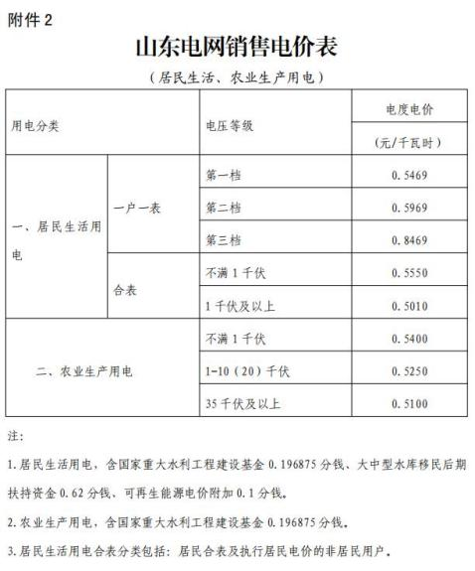



第一部分：电力价格

第三周期输配电价政策



具备条件的工商业用户选择执行单一制或两 部制电价时，需提前15个工作日向电网企业申请。 100千伏安至315千伏安之间工商业用户选择变更

周期不得少于12个月。

(六) 两部制电价用户选择执行需量电价计 费方式的，每月每千伏安用电量达到260千瓦时及 以上的，当月需量电价按本通知规定标准90%执行。 每月每千伏安用电量为用户所属全部计量点当月总

用电量除以合同变压器容量。

( 七 ) 居民生活、农业生产用电继续执行现 行目录销售电价政策。具体标准详见附件2。

(八) 上述电价政策自2023年6月1日起执行。 其中，涉及工商业用户两部制、单一制政策执行的， 以用户提交新装、增容与变更用电正式申请时间为 节点。

:

:

- : :

工商业分时电价

高压代理购电用户调整后季节及时 段划分为：春 ( 2-5月 ) 、夏 ( 6-8月 ) 、 秋 ( 9-11月 ) 、冬 ( 12月、 1月 ) ，执 行尖峰、峰、平、谷、深谷五个时段 (其中，夏季不执行深谷时段) ，具体 如右图。



第一部分：电力价格

第三周期输配电价政策

时段 ( -1 ( 2月 ) ( 6月 ) ( 9月 )

冬季

00:00-01:00 平 平 平 平

|  |  |
| --- | --- |
| 01: | 00-02:00 平 平 平 平 |
| 02: | 00-03:00 平 平 谷 平   |  |  |  |  |  |  | | --- | --- | --- | --- | --- | --- | |  |  | 平 | 平 | 平 | 平 | | 09 | 00-10 00 | 平 | 平 | 平 | 平 | | 10: | 00-11:00 | 谷 | 谷 | 平 | 谷 | | 11: | 00-12:00 | 谷 | 深谷 | 平 | 深谷 | | 12: | 00-13:00 | 深谷 | 深谷 | 平 | 深谷 | | 13: | 00-14:00 | 深谷 | 深谷 | 平 | 深谷 | | 14: | 00-15:00 | 谷 | 谷 | 平 | 谷 | | 15: | 00-16:00 | 谷 | 平 | 平 | 平 | | 16: | 00-17:00 | 尖峰 | 平 | 峰 | 峰 | | 17: | 00-18:00 | 尖峰 | 峰 | 峰 | 尖峰 | | 18: | 00-19:00 | 尖峰 | 尖峰 | 尖峰 | 尖峰 | | 19: | 00-20:00 | 峰 | 尖峰 | 尖峰 | 峰 | | 20: | 00-21:00 | 峰 | 峰 | 尖峰 | 峰 | | 21: | 00-22:00 | 峰 | 峰 | 尖峰 | 平 | | 22: | 00-23:00 | 平 | 平 | 平 | 平 | | 23: | 00-24:00 | 平 | 平 | 平 | 平 | |
| 03: | 00-04:00 平 平 谷 平 |
| 04: | 00-05:00 平 平 谷 平 |
| 05: | 00-06:00 平 平 谷 平 |
| 06: | 00-07:00 平 平 谷 平 |
| 07: | 00-08:00 平 平 谷 平 |

08 00 09 00

u 分时时段执行时间为2023年1-12月。

u 右图适用于高压客户。

工商业分时电价

低压 (不满1千伏) 工商业用户， 目 前计量装置暂时不具备现货分时计量条 件，无法对表计时段实施动态调整。故 政策规定，不满1千伏代理购电用户计量 装置具备动态调整条件前，其容量补偿 电价、代理购电价格峰谷时段暂保持稳 定，暂不执行尖峰、深谷电价政策 ( 即 各季节只执行峰、平、谷三个时段) 。 计量装置具备条件后，再执行鲁发改价 格〔 2022〕997号文件规定的时段划分， 届时另行公告。

|  |  |  |  |  |
| --- | --- | --- | --- | --- |
| 时段  第一部分：电力价格 | 冬季 ( 12月、 1月 )  第三周期输配电价政策 | 春季 ( 2-5月 ) | 夏季 ( 6-8月 ) | 秋季 ( 9-11月 ) |
| 00:00-01:00 | 谷 | 谷 | 谷 | 谷 |
| 01:00-02:00 | 谷 | 谷 | 谷 | 谷 |
| 02:00-03:00 | 谷 | 谷 | 谷 | 谷 |
| 03:00-04:00 | 谷 | 谷 | 谷 | 谷 |
| 04:00-05:00 | 谷 | 谷 | 谷 | 谷 |
| 05:00-06:00 | 谷 | 谷 | 谷 | 谷 |
| 06:00-07:00 | 谷 | 谷 | 谷 | 谷 |
| 07:00-08:00 | 平 | 平 | 平 | 平 |
| 08:00-09:00 | 平 | 平 | 平 | 平 |
| 09:00-10:00 | 峰 | 峰 | 峰 | 峰 |
| 10:00-11:00 | 峰 | 峰 | 峰 | 峰 |
| 11:00-12:00 | 平 | 平 | 平 | 平 |
| 12:00-13:00 | 谷 | 谷 | 谷 | 谷 |
| 13:00-14:00 | 谷 | 谷 | 谷 | 谷 |
| 14:00-15:00 | 平 | 平 | 平 | 平 |
| 15:00-16:00 | 峰 | 峰 | 峰 | 峰 |
| 16:00-17:00 | 峰 | 峰 | 峰 | 峰 |
| 17:00-18:00 | 峰 | 峰 | 峰 | 峰 |
| 18:00-19:00 | 峰 | 峰 | 峰 | 峰 |
| 19:00-20:00 | 峰 | 峰 | 峰 | 峰 |
| 20:00-21:00 | 峰 | 峰 | 峰 | 峰 |
| 21:00-22:00 | 峰 | 峰 | 峰 | 峰 |
| 22:00-23:00 | 平 | 平 | 平 | 平 |
| 23:00-24:00 | 平 | 平 | 平 | 平 |

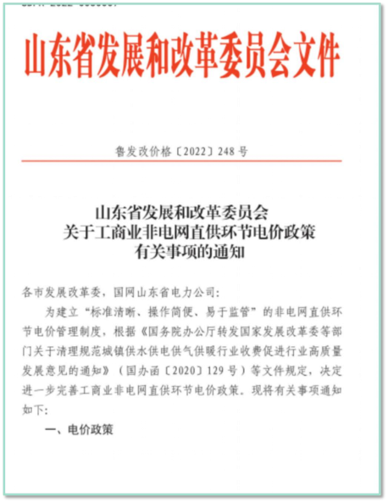第一部分：电力价格

工商业非电网直供电价

|  |
| --- |
| 1.文件名称：《山东省发展和改革委员会关于工商  业非电网直供环节电价政策有关事项的通知》 2.文号：鲁发价格〔 2022〕 248号 3.执行时间：自2022年5月1日起执行 |



第一部分：电力价格

工商业非电网直供电价

|  |
| --- |
| 1.非电网供电主体除损耗费用外，不得随电费向终端用户加收其他任何费用。  2.终端用户当月到户电价=非电网供电主体当月结算平均电价/(1-损耗率)。损耗率最高不得超 过12%。非电网供电主体实际损耗率高于12%的，应通过加强管理、改造供用电设施设备等方式予 以降低。“非电网供电主体当月结算平均电价” 是指:非电网供电主体电费结算发票中的含税单价  (含税单价=税价合计金额+用电数量)。  3.采用“先购电、后用电”电费收取方式的，“预购电价” 标准不得高于高峰时段燃煤发电基 准价、工商业及其他用电类别(单一制)不满1千伏电压等级电度输配电价，以及政府性基金及附加之 和(上述三项现行合计标准为每千瓦时0.9185元)。“预购电价”与“终端用户当月到户电价”电费 差额部分应定期多退少补，退补周期最长不得超过12个月。 |



第一部分：电力价格

工商业非电网直供电价

|  |
| --- |
| 4.非电网供电主体由电网企业代理购电、总表执行峰谷分时电价政策，且终端用户安装峰谷分 时电表的，终端用户用电价格按照国网山东省电力公司公布的代理购电工商业用户电价表执行。非 电网供电主体直接参与电力市场交易的，其从电力市场获得的交易价格应传导至终端用户。  5.物业公共部位、共用设施和配套设施的运行维护费用等，应通过物业费、租金或公共收益解  决，非电网供电主体不得以任何名义随电费向终端用户收取。  6.转供电主体户要定期公示电价标准，确保电价公开、透明。终端用户可以通过“网上国 网”APP“转供电费码”功能，查询转供电加价情况。转供电单位违反上述价格政策的，终端用户 可拨打12345政务服务热线投诉举报。对不执行电价公示制度的，市场监管部门将按违反明码标价 规定依法严肃查处。 |

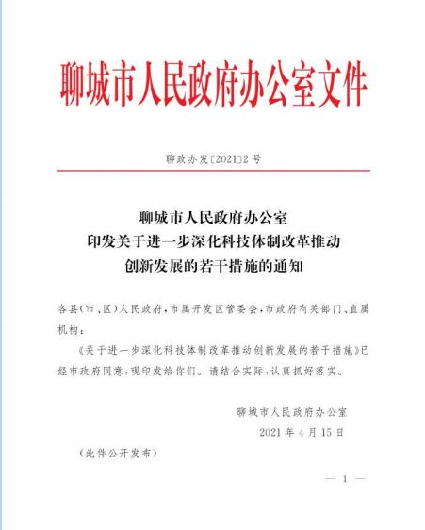



第二部分：企业技术中心

奖补政策

|  |
| --- |
| 企业技术中心是经国家或省发展和改 革委认定，企业根据市场竞争需要设立的 技术研发与创新机构，负责制定企业技术 创新规划、开展产业技术研发、创造运用 知识产权、建立技术标准体系、凝聚培养 创新人才、构建协同创新网络、推进技术 创新全过程实施。 |



第二部分：企业技术中心

申报条件

|  |
| --- |
| 国家企业技术中心申报条件 (主要) ：  1、企业在行业中具有显著的发展优势和竞争优势，具有行业领先的技术创新能力和 水平；  2、企业具有较好的技术创新机制，企业技术中心组织体系健全，创新效率和效益显  著；  3、有较高的研究开发投入，年度研究与试验发展经费支出额不低于1500万元；拥 有技术水平高、实践经验丰富的技术带头人，专职研究与试验发展人员数不少于150人；  4、具有比较完善的研究、开发、试验条件，技术开发仪器设备原值不低于2000万 元；有较好的技术积累，重视前沿技术开发，具有开展高水平技术创新活动的能力；  5、具有省级企业技术中心资格两年以上。 |



第二部分：企业技术中心

申报条件

|  |
| --- |
| 省企业技术中心申报条件 (主要) ：  1、企业在行业中具有显著的发展优势和竞争优势，具有较强创新能力和较高创新 水平，企业年主营业务收入不低于2亿元 (其中高新技术企业不低于1亿元) ，或研发经 费支出占主营业务收入比重高于10%。  2、企业具有较好的技术创新机制，企业技术中心组织体系健全，创新效率和效益 显著；有较好的技术积累，重视前沿技术开发，具有开展高水平技术创新活动的能力。  3、企业具有较高的研究开发投入，年度研究与试验发展经费支出额不低于800万元。  4、企业拥有技术水平高、实践经验丰富的技术带头人，专职研究与试验发展人员 数不少于60人。  5、企业具有比较完善的研究、开发、试验条件，技术开发仪器设备原值不低于800 万元，软件服务、 医药研发行业可放宽至不低于500万元。  6、企业具有市级企业技术中心资格2年以上。 |



第二部分：企业技术中心

注意事项

|  |
| --- |
| 企业在申请受理截止日期前两年内，不得存在下列情形：  1、 因违反税收征管法及有关法律、行政法规，构成偷税、骗取出口退税等严重税收 违法行为。  2、被有关部门认定存在严重失信行为。  3、发生重大产品质量事故或重大安全责任事故。 |

第二部分：企业技术中心 

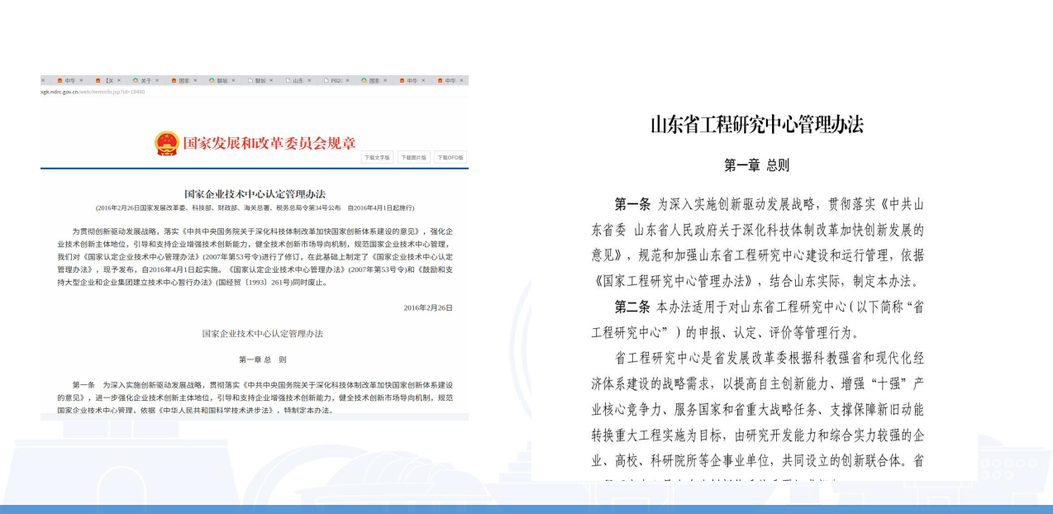

第二部分：企业技术中心 

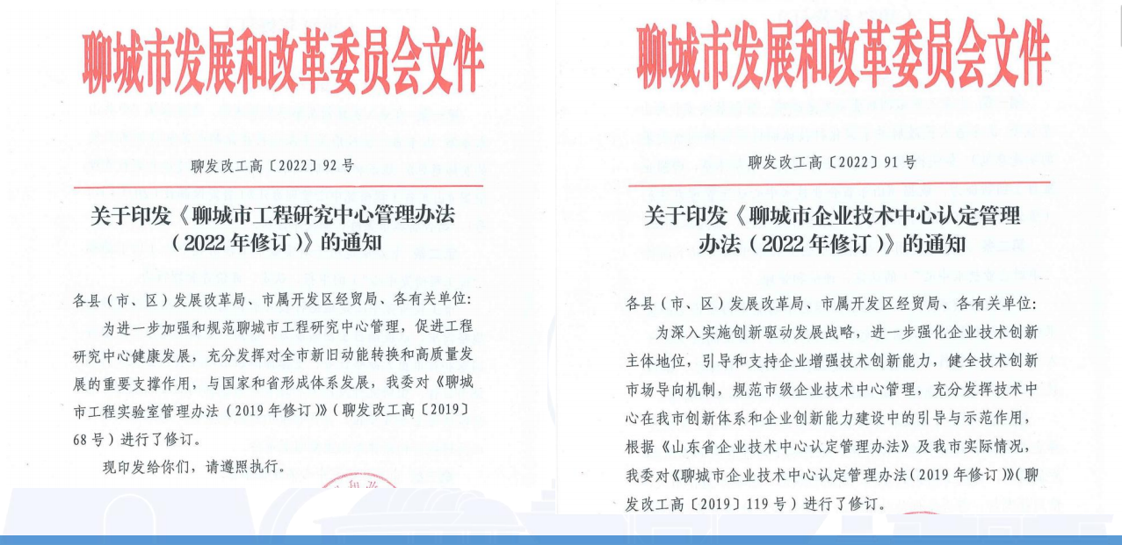

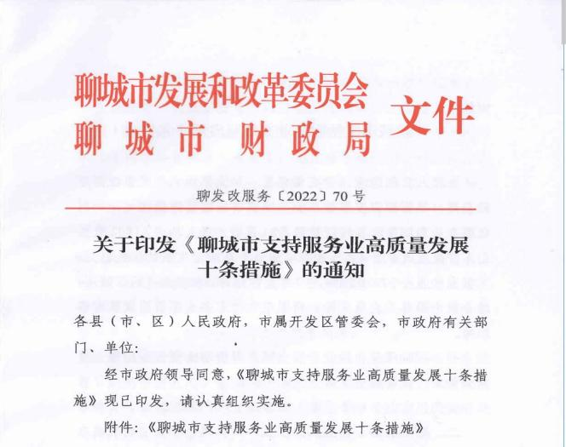

第三部分：服务业相关政策

|  |
| --- |
| 2022年6月17日市发改委、市财政局 联合印发《聊城市支持服务业高质量发展 十条措施》 |



第三部分：服务业相关政策

具体内容

|  |
| --- |
| 一、鼓励服务业企业升规上限。对新增升规入统的规上服务业企业，最高给予5万元奖励；对 新增上限入统的批发零售业、餐饮住宿业企业给予最高5万元、 3万元奖励。  二、鼓励服务业企业加速发展。对在库一年以上的规模以上服务业企业、 限额以上批零住餐企 业，当年主营业务收入、销售收入与上年同比增长30%的给予最高3万元奖励，同比增长50%以上  的给予最高5万元奖励。  三、鼓励企业非核心业务剥离。对市内工业、农业等类企业将销售、服务等业务剥离，设立独 立核算的服务业企业且首次纳入规上统计 (房地产开发经营企业除外) ，给予最高5万元奖励。 |



第三部分：服务业相关政策

具体内容

|  |
| --- |
| 四、鼓励在聊分支机构“分改子”。 引导推动市外服务业企业在聊分支机构注册登记为具有独 立法人资格的子公司，且纳入规上限上统计 (房地产开发经营企业除外) ， 自入统年度次年起三年 内，其营业收入超过2亿元且增速超过全市规上限上企业平均增速的年度，次年一次性给予企业最 高20万元的奖励。  五、鼓励引进和培育总部经济。经认定引进新落户的总部经济、平台经济及重大服务业招商引 资项目，在聊城市注册成立，具有独立法人资格，实行统一核算，纳入规上限上统计 (房地产开发 经营企业除外) ，年营业收入超过2亿元，且营业收入增速超过全市规上限上企业平均增速的，由 所在县(市、 区)参照先进地区“一事一议”的办法给予奖励。 |



第三部分：服务业相关政策

具体内容

|  |
| --- |
| 六、鼓励现代服务业集聚建设。对当年新获认定的省级、市级现代服务业集聚区，市财政分别 给予集聚区管理机构一次性奖励30万元、 10万元；鼓励商家、企业自愿成立“统一收银、统一核算、 统一报税”公司，并纳入规上限上统计， 自入统年度次年起三年内，其营业收入超过2亿元且增速 超过全市规上限上企业平均增速的年度，市财政次年一次性给予企业最高20万元的奖励。  七、鼓励“两业融合”发展试点和服务业创新中心培育。对当年新获认定的省级、市级先进制 造业和现代服务业融合发展试点，市财政分别给予管理机构一次性奖励最高30万元、 10万元。对当 年新获认定的省级、市级服务业创新中心，市财政分别给予管理机构一次性奖励最高30万元、 10万 元。  八、加强人才培育及引进力度。 引进培育服务业高层次人才引进，积极申报省级服务业专业人  才。对当年新获批的市级服务业专业人才，给予一次性奖励5万元。 |



第三部分：服务业相关政策

具体内容

|  |
| --- |
| 九、加强用地保障。每年评定一批市级现代服务业重大项目(规上现代服务业企业新上投资 5000万元以上项目)，对项目用地给予重点协调关注。  十、加大考核力度。参照上级考核细则，将“现代服务业增加值及增速”“规上服务业企业新 增数量”“规上服务业企业户数增幅”(以上年度户数为基数)等服务业经济指标纳入对市直行业主 管部门、各县 (市、 区 ) 及市属开发区的年度绩效考核。 |



第三部分：服务业相关政策

兑现程序

|  |
| --- |
| 1.申请市级奖励资金的单位或个人，每年3月底前向市发展改革委提报有关证明材料及企业法人 个人征信报告等； 每年4 月底前，市发展改革委审查后，征求市行业主管部门意见，向社会公示 ， 会同市财政局确定奖励名单；每年5月底前，由市财政局将奖励资金拨付给符合奖励条件的单位及 个人。  2.县级奖励资金拨付办法由县级政府 (市属开发区管委会) 参照市级自行制定。 |

汇报完毕



！